하지만 ClusterIP는 내부에서만 접근이 가능하다. 외부에서 접근이 가능하도록 NodePort를 만들자

nodeport.yml

|  |
| --- |
| apiVersion: v1  kind: Service  metadata:  name: counter-np  spec:  type: NodePort  ports:  - port: 3000  protocol: TCP  nodePort: 31000 _# Node에 오픈할 Port(미지정시 30000~32768 사이 자동 할당)  selector:  app: counter  tier: app |

그리고 적용하고 조회해보자

|  |
| --- |
| $ kubectl apply -f nodeport.yml  $ kubectl get svc |

브라우저로 접근 해보자.

<http://MyIP:31000>

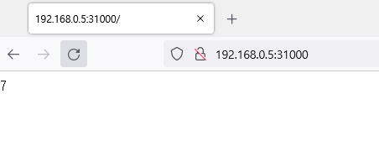

그럼 정상 접근이 가능하다.